الحسابات الجهوية

الناتج الداخلي الإجمالي الجهوي
ونفقات الاستهلاك النهائي للأسر

2011

يوليوز 2013

تقوم المندوبية السامية للتخطيط كل سنة بإنجاز الحسابات الجهوية وذلك طبقا للمعايير الدولية للمحاسبة الوطنية. وتبين الحسابات المتعلقة بسنة 2011 بالنسبة لكل جهة من الجهات الستة عشر الناتج الداخلي الإجمالي حسب مجموعات فروع الأنشطة الاقتصادية وكذلك نفقات الاستهلاك النهائي للأسر.

الناتج الداخلي الإجمالي الجهوي لسنة 2011

تطور الناتج الداخلي الإجمالي الجهوي:

سجل الناتج الداخلي الإجمالي بالأسعار الجارية معدلات نمو :
أعلى من المعدل الوطني (5%) في سبع جهات ويتعلق الأمر:
- بجهة الشاوية – ورديغة بارتفاع مهم بلغ 25,8 % مؤكدة أداءها الجيد منذ 2004،
- بالجهات الجنوبية بزيادة قدرها 10%، ودكالة – عبدة ب 8%، الغرب – شراردة – بني حسن ب 7,3 % ومكناس – تافيلالت بنسبة 6%.
أقل من المعدل الوطني مع بقائها إيجابية في جهات سوس – ماسة – درعة (3,9% )، طنجة – تطوان (3,9% ) و تازة – الحسيمة – تاونات (0,9% ).
سلبية في جهات مراكش – تانسيفت – الحوز (2,8%- )، فاس– بولمان (2%- )، الجهة الشرقية (1,4%- ) و الرباط – سلا – زمور – زعير (0,3%- ).
وقد أسفرت التطورات المتباينة للناتج الداخلي الإجمالي عن اتساع الفوارق بين الجهات على مستوى خلق الثروة. وهكذا، انتقل متوسط الفارق المطلق بين الناتج الداخلي الإجمالي لمختلف الجهات ومتوسط الناتج الداخلي الإجمالي الجهوي من 16,9 مليار درهم سنة 2004 إلى 24,6 مليار درهم سنة 2011 .

بنية الناتج الداخلي الإجمالي حسب الجهات:

خلقت أربع جهات من أصل ستة عشر حوالي نصف الثروة الوطنية (48,9% من الناتج الداخلي الإجمالي بالقيمة). ويتعلق الأمر بجهات الدار البيضاء الكبرى ب 19,8% ، الرباط – سلا – زمور – زعير ب 12,0%، الشاوية – ورديغة ب 8,8 % ومراكش – تانسيفت – الحوز ب 8,3 %.

كما ساهمت أربع جهات أخرى بما يزيد قليلا عن الربع (27,9%) من الناتج الداخلي الإجمالي. ويتعلق الأمر بجهات طنجة – تطوان (7,9%)، سوس – ماسة – درعة (7,6 %)، دكالة – عبدة (6,9% ) ومكناس– تافيلالت (5,5 %).
كما ساهمت الجهات المتبقية بربع آخر تقريبا (23,2%) من الناتج الداخلي الإجمالي. ويتعلق الأمر بالجهة الشرقية (4,9 %)، الجهات الجنوبية الثلاث (4,4 %)، الغرب – شراردة – بني حسن (4,2%) ،فاس – بولمان ( 4,0% )، تازة – الحسيمة – تاونات (2,9 %) وتادلة – أزيلال (2,7 %).
وتجدر الإشارة إلى أنه خلال الفترة 2004-2011، انخفضت مساهمة جهـة الدار البيضاء الكبرى من 23,7% إلى 19,8% بينما عرفت مساهمة جهة الشاوية-ورديغة ارتفـاعا صافيا منتقلة من 5,2 % إلى 8,8%.

بنية الأنشطة حسب الجهات:

واصلت الأنشطة الأولية هيمنتها في ثلاث جهات ويتعلق الأمر بجهة تادلة – أزيلال ب 33,6 % من الناتج الداخلي الإجمالي الجهوي، وجهة تازة – الحسيمة – تاونات ب 33,6 % وجهة الغرب – شراردة – بني حسن بنسبة 33,2 %.
كما أن الأنشطة الثانوية (الصناعة، المعادن، توزيع الكهرباء والماء والبناء والأشغال العمومية) ممثلة تمثيلا جيدا على صعيد جهات الشاوية – ورديغة بحصة 54,3 % من الناتج الداخلي الإجمالي ودكالة – عبدة ب 39,4 %والدار البيضاء الكبرى ب36,2 %.
ومن جهتها، هيمنت أنشطة القطاع الثالث(الخدمات التجارية و غير التجارية) إلى حد كبير في جهة الرباط – سلا –زمور– زعير بحصة 71,5 % من الناتج الداخلي الإجمالي الجهوي والجهات الجنوبية الثلاث بحصة 58,4% وجهة الدار البيضاء الكبرى بحصة 55,1% وجهة فاس– بولمان بحصة 54,3 % .

المساهمة الجهوية في الأنشطة الاقتصادية:

تهيمن أنشطة القطاع الأولي في ست جهات (سوس –ماسة- درعة ،الغرب – شراردة بني حسن، دكالة – عبدة ،مكناس – تافلالت ، مراكش – تانسيفت – الحوز والشاوية – ورديغة ) حيث تساهم كل جهة بحوالي 10 % في القيمة المضافة الوطنية لهذا القطاع.
أما أنشطة القطاع الثانوي فتتركز بجهتي الدار البيضاء الكبرى والشاوية – ورديغة التي تستحوذ على ما يفوق 42% من القيمة المضافة الوطنية لهذا القطاع.
وبالنسبة للقطاع الثالث فإن جهة الدار البيضاء الكبرى وجهة الرباط سلا زمور زعير ساهمتا بحوالي 39% في القيمة المضافة لأنشطة هذا القطاع.

الناتج الداخلي الجهوي حسب الفرد :

سجل الناتج الداخلي الاجمالي حسب الفرد تحسنا مهما على مستوى جهة الشاوية- ورديغة بلغ معدل نموه 25% سنة 2011 مؤكدا بذلك الأداء الجيد المحقق في الماضي بمعدل 24,4% بين 2007 و 2009 و 15,7 % بين 2009 و 2010. وهكذا، ومن حيث الناتج الداخلي الإجمالي حسب الفرد، التحقت هذه الجهة بالمستوى المسجل بجهة الدار البيضاء الكبرى (حوالي 40600 درهم)، بينما كان هذا الأخير سنة 2004 يمثل ضعف المستوى المسجل بجهة الشاوية-ورديغة (33011 درهم مقابل 16000 درهم).

ومن جهة أخرى، فإن الناتج الداخلي الإجمالي الجهوي حسب الفرد تجاوز المعدل الوطني (24490 درهم) في ثلاث جهات ويتعلق الأمر بكل من جهة الرباط سلا زمور زعير بناتج داخلي إجمالي فردي يساوي 36732 درهم، والجهات الثلاث للجنوب ب 35491 درهم، وجهة دكالة عبدة ب 26657 درهم.
بالنسبة للجهات المتبقية تراوح الناتج الداخلي الإجمالي الجهوي حسب الفرد بين 12544 درهم (جهة الحسيمة تازة تاونات) و 21149 درهم (جهة طنجة تطوان).
أما متوسط الفارق المطلق بين الناتج الداخلي الإجمالي الفردي لمختلف الجهات ومتوسط الناتج الداخلي الإجمالي حسب الفرد على المستوى الوطني فقد ازداد حدة منتقلا من 7040 درهم سنة 2010 إلى 8258 درهم سنة 2011.

نفقات الاستهلاك النهائي للأسر

بنية نفقات الاستهلاك حسب الجهات :

تساهم خمس جهات بحوالي 67 % من نفقات الاستهلاك النهائي للأسر وعلى رأسها جهة الدار البيضاء الكبرى ب 14,6 % متبوعة بجهة طنجة تطوان ب 11,8 % وجهة الرباط سلا زمور زعير ب 11,1 % و جهة مراكش-تانسيفت-الحوز ب 10,3 % و سوس-ماسة-درعة ب 8,6 % .

أما باقي الجهات فتتراوح مساهمتها بين 3,5 % بجهة تادلة-أزيلال و 6,4 % بالجهة الشرقية.
إجمالا، فإن نفقات الاستهلاك النهائي في تشتت متزايد، حيث بلغ متوسط الفارق المطلق 14 مليار درهم سنة 2011 مقابل 12,8 مليار درهم سنة 2010.

نفقات الاستهلاك النهائي للأسر الجهوي حسب الفرد

تشير نفقات الاستهلاك النهائي للأسر حسب الفرد إلى وجود فوارق مهمة بين الجهات. وقد تجاوز مستوى نفقات الاستهلاك حسب الفرد المعدل الوطني (14667 درهم سنة 2011) في سبع جهات. ويتعلق الأمر بجهة الرباط-سلا-زمور-زعير(20058 درهم)، جهة طنجة-تطوان(18647 درهم)، جهات الجنوب (18088 درهم)، جهة الدار البيضاء الكبرى (17626 درهم)، الجهة الشرقية (15148 درهم) ، فاس-بولمان (14932 درهم) و مراكش- تانسيفت-الحوز(14697 درهم).
أما بخصوص باقي الجهات، فإن نفقات الاستهلاك النهائي حسب الفرد تراوحت بين 11091 درهم (تادلة-أزيلال) و 15148 درهم (الجهة الشرقية).
وإذا كانت هناك تباينات مهمة على مستوى هذه النفقات بين الجهات (متوسط الفارق المطلق بلغ 2643 درهم سنة 2011)، فتجدر الإشارة إلى أن هذه الفوارق بقيت شبه مستقرة منذ سنة 2010.

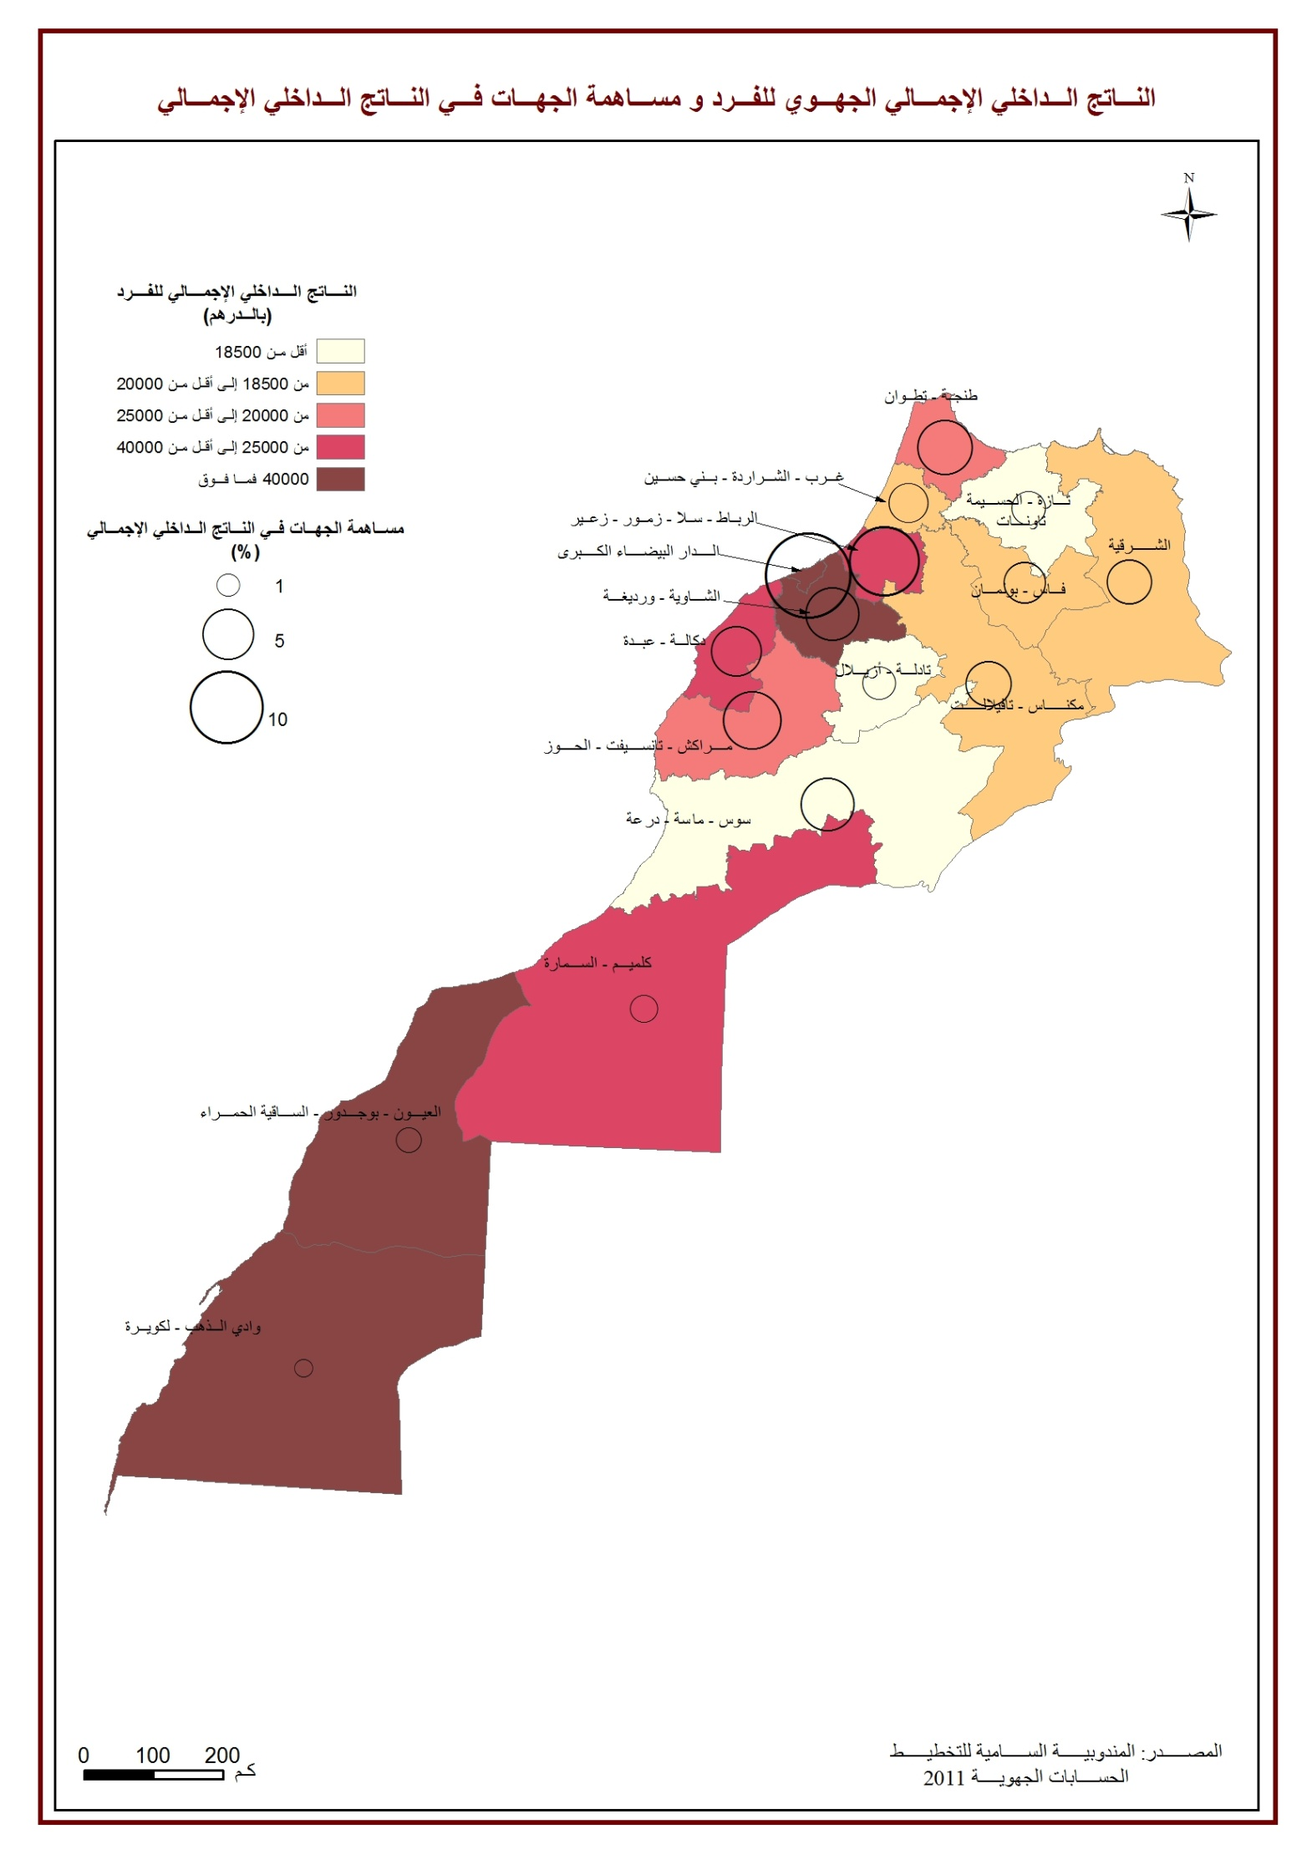

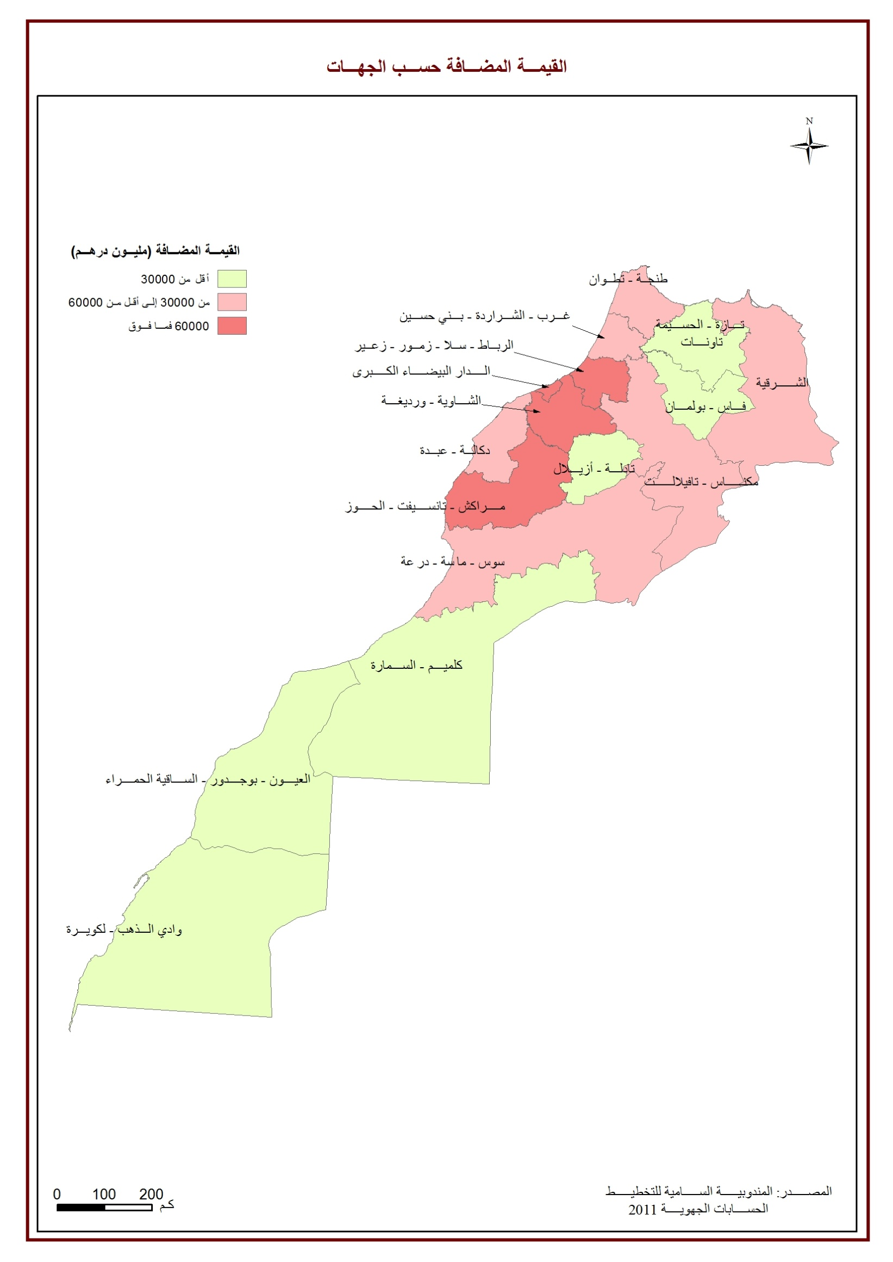

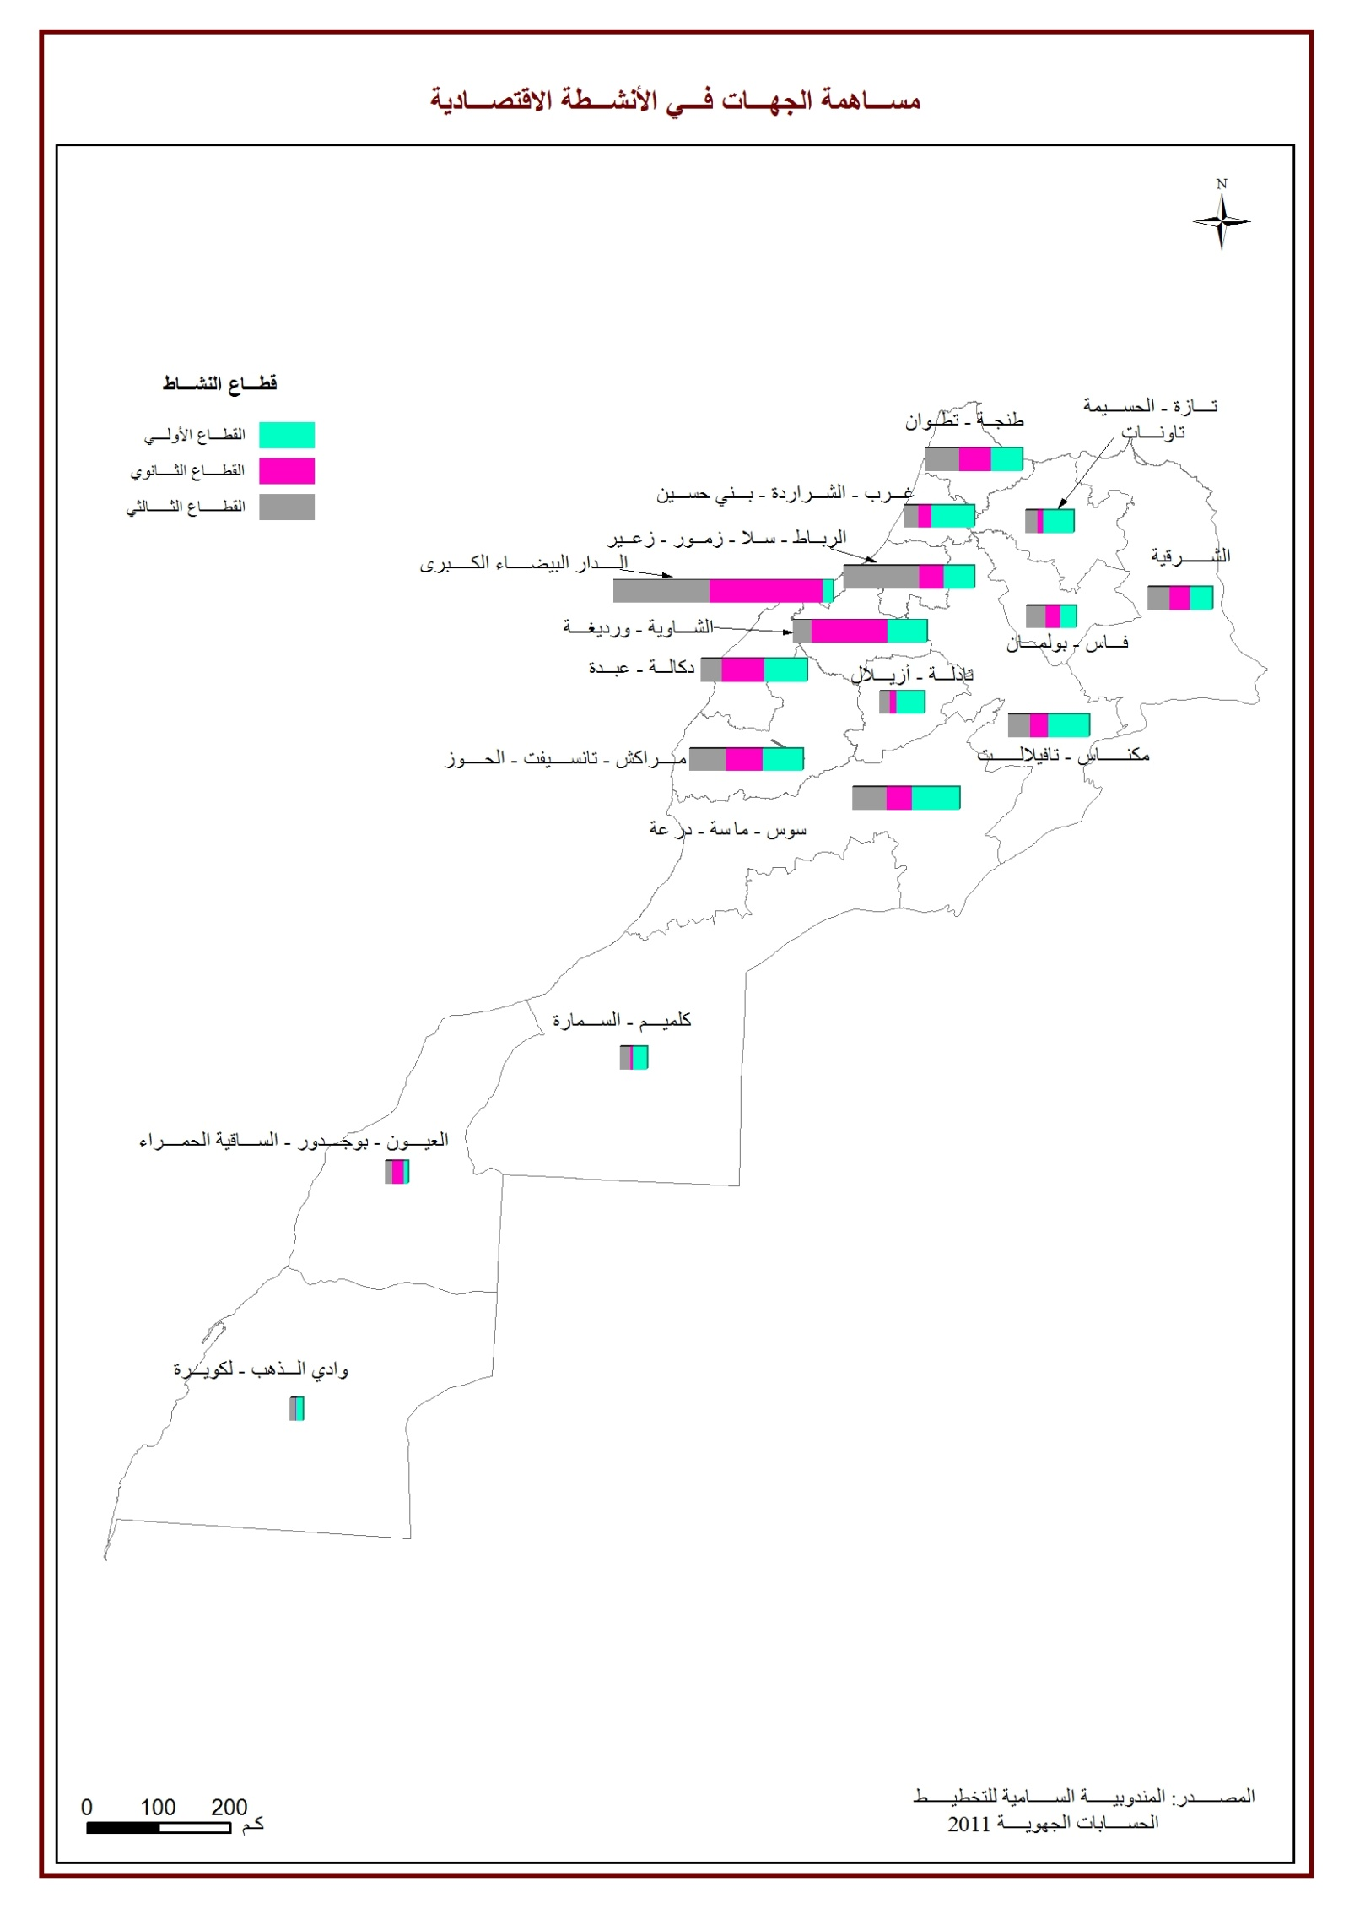
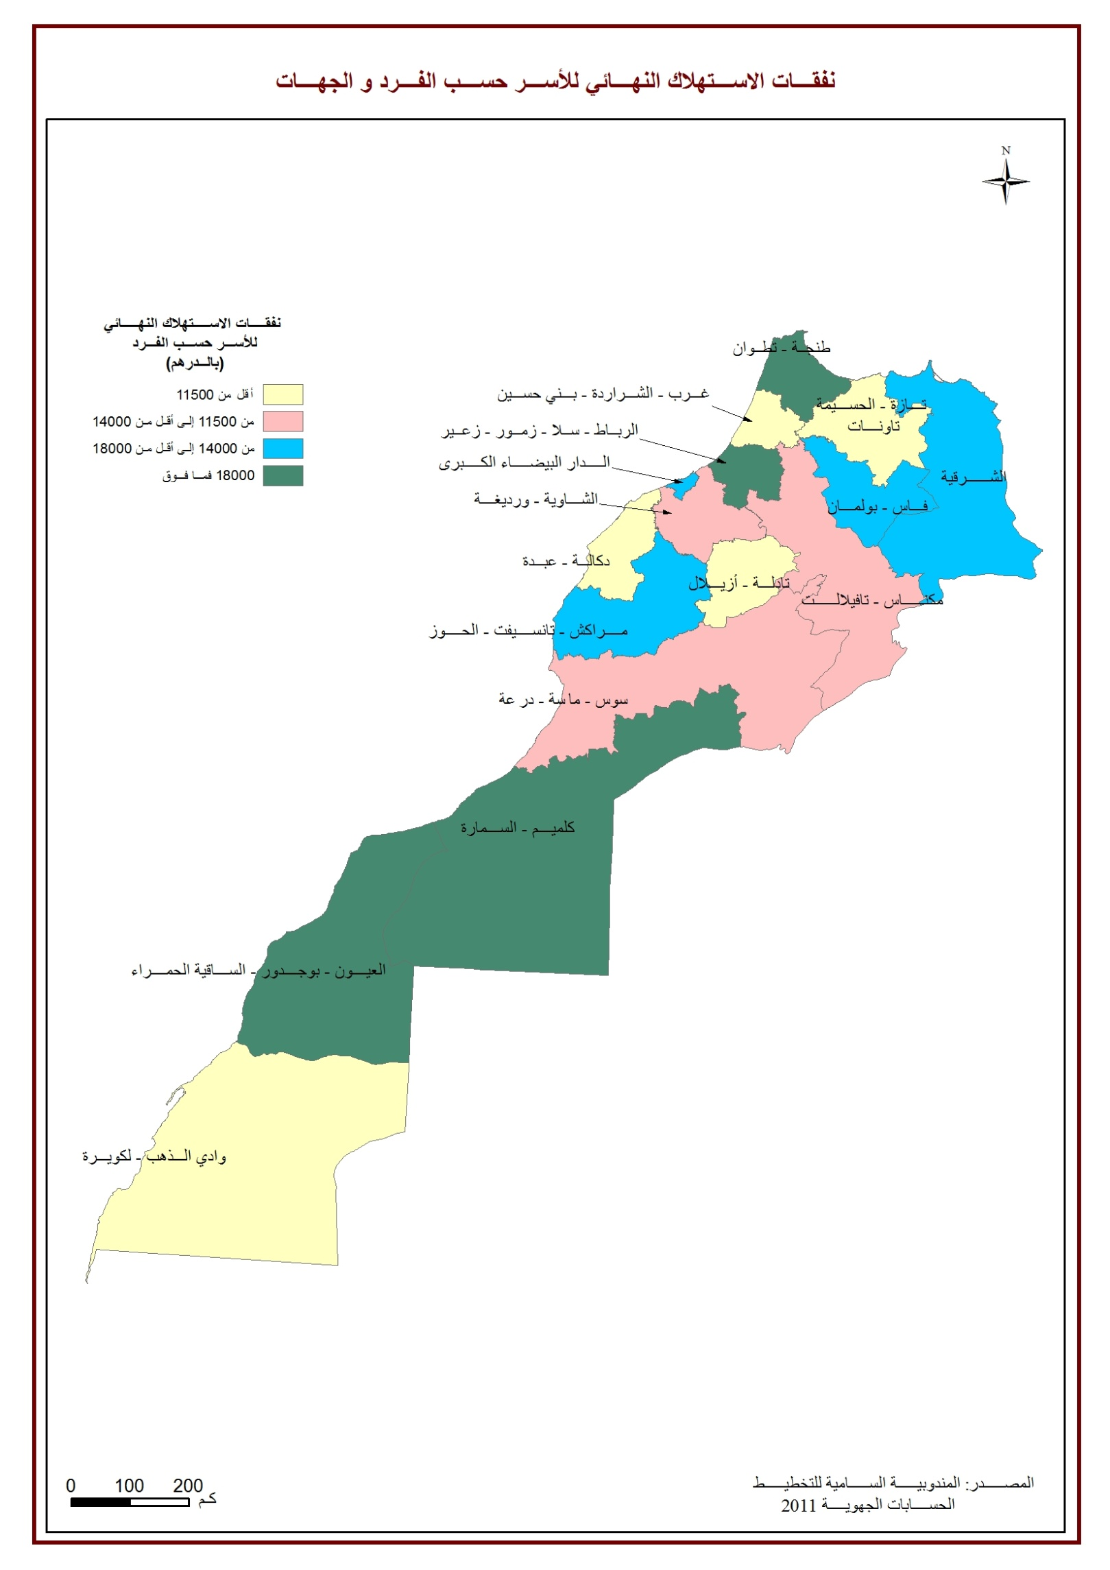

جداول النتائج

الناتج الداخلي الإجمالي حسب الجهات
لسنـــــــتي 2010 و2011

الناتج الداخلي الإجمالي حسب الفرد بالدرهــــــم |  | الناتج الداخلي الإجمالي حسب الجهات بالنسبة المأوية |  | الناتج الداخلي الإجمالي  بملايين الدراهـــــــــــــــم |  | الجهـــــــــــــــــــــــــات | الرمز
2011 | 2010 | 2011 | 2010 | 2011 | 2010
35491 | 33195 | 4,4 | 4,2 | 35438 | 32180 | جهات الجنوب | 3-2-1
17528 | 17101 | 7,6 | 7,7 | 61183 | 58862 | سوس-ماسة-درعة | 4
18721 | 15001 | 4,2 | 4,1 | 33412 | 31152 | الغرب-الشراردة-بني حسن | 5
40750 | 32601 | 8,8 | 7,3 | 70543 | 56054 | الشاوية-ورديغة | 6
20046 | 20821 | 8,3 | 8,9 | 66457 | 68359 | مراكش-تانسيفت-الحوز | 7
19617 | 20021 | 4,9 | 5,2 | 39288 | 39838 | الشرق | 8
40624 | 38287 | 19,8 | 19,4 | 158842 | 148118 | الدارالبيضاء الكبرى | 9
36732 | 37369 | 12,0 | 12,6 | 96155 | 96433 | الرباط-سـلا-زمور-زعير | 10
26657 | 24842 | 6,9 | 6,7 | 55331 | 51230 | دكالة-عبدة | 11
14531 | 14649 | 2,7 | 2,9 | 21917 | 21979 | تادلة-أزيلال | 12
19931 | 18955 | 5,5 | 5,5 | 44191 | 41678 | مكناس-تافيلالت | 13
18532 | 19185 | 4,0 | 4,3 | 32316 | 32983 | فاس-بولمان | 14
12544 | 12487 | 2,9 | 3,0 | 23391 | 23181 | تازة-الحسيمة-تاونات | 15
21149 | 23124 | 7,9 | 8,0 | 63122 | 60752 | طنجة-تطوان | 16
 |  | 0,1 | 0,2 | 1021 | 1232 | الوحدات الترابية في بقية العالم
24891 | 23955 | 100 | 100 | 802607 | 764031 | المجمــــــــــوع

نفقات الاستهلاك النهائي للأسر حسب الجهـــات لسنـــــــتي 2010 و 2011

نفقات الاستهلاك النهائي للاسرحسب االفرد (بالدرهــــــم) |  | نفقات الاستهلاك النهائي للاسرحسب االفرد بالنسبة المأوية |  | نفقات الاستهلاك النهائي للاسر  ( بملايين الدراهـــــــــــــــم) |  | الجهـــــــــــــــــــــــــات | الرمز
2011 | 2010 | 2011 | 2010 | 2011 | 2010
18088 | 16445 | 3,8 | 3,6 | 18061 | 15945 | جهات الجنوب | 3-2-1
11719 | 11094 | 8,6 | 8,7 | 40908 | 38191 | سوس-ماسة-درعة | 4
11295 | 9175 | 4,3 | 4,4 | 20157 | 19057 | الغرب-الشراردة-بني حسن | 5
12817 | 11914 | 4,7 | 4,7 | 22188 | 20488 | الشاوية-ورديغة | 6
14697 | 13244 | 10,3 | 9,9 | 48723 | 43488 | مراكش-تانسيفت-الحوز | 7
15148 | 13928 | 6,4 | 6,3 | 30338 | 27719 | الشرق | 8
17626 | 17279 | 14,6 | 15,3 | 68921 | 66857 | الدارالبيضاء الكبرى | 9
20059 | 18718 | 11,1 | 11,0 | 52508 | 48312 | الرباط-سـلا-زمور-زعير | 10
11136 | 10551 | 4,9 | 5,0 | 23114 | 21763 | دكالة-عبدة | 11
11091 | 10719 | 3,5 | 3,7 | 16729 | 16085 | تادلة-أزيلال | 12
12997 | 12132 | 6,1 | 6,1 | 28816 | 26681 | مكناس-تافيلالت | 13
14932 | 13979 | 5,5 | 5,5 | 26038 | 24037 | فاس-بولمان | 14
11144 | 10673 | 4,4 | 4,5 | 20781 | 19817 | تازة-الحسيمة-تاونات | 15
18647 | 18716 | 11,8 | 11,2 | 55654 | 49181 | طنجة-تطوان | 16
14667 | 13719 | 100,0 | 100,0 | 472938 | 437622 | المجمــــــــــوع

الناتج الداخلي الإجمالي حسب النشاط الاقتصادي على مستوى الجهـــــــــــات
لسنـــــــة 2011) بملايين الدراهـــــــــــــــم(

الضرائب الخالصة على الدعم للمنتوجات |  | القطاع الثالثي |  | القطاع الثانوي |  | القطاع الأولي |  | الجهـــــــــــــــــــــــــات | الرمز
2011 | 2010 | 2011 | 2010 | 2011 | 2010 | 2011 | 2010
651 | 1229 | 20691 | 19102 | 7822 | 6515 | 6273 | 5334 | جهات الجنوب | 3-2-1
5068 | 6049 | 31372 | 29792 | 12443 | 11880 | 12300 | 11141 | سوس-ماسة-درعة | 4
2053 | 3011 | 13968 | 12777 | 6293 | 6529 | 11097 | 8835 | الغرب-الشراردة-بني حسن | 5
4523 | 4946 | 17440 | 15935 | 38340 | 27720 | 10241 | 7453 | الشاوية-ورديغة | 6
4439 | 7133 | 32827 | 31363 | 18928 | 18696 | 10262 | 11167 | مراكش-تانسيفت-الحوز | 7
2798 | 4497 | 20597 | 19118 | 10302 | 10169 | 5591 | 6054 | الشرق | 8
11324 | 13669 | 87486 | 79584 | 57522 | 52678 | 2510 | 2186 | الدارالبيضاء الكبرى | 9
7116 | 8761 | 68744 | 67757 | 12322 | 13026 | 7972 | 6889 | الرباط-سـلا-زمور-زعير | 10
3938 | 4957 | 18700 | 16758 | 21822 | 19386 | 10872 | 10128 | دكالة-عبدة | 11
1785 | 2388 | 9600 | 9089 | 3156 | 3673 | 7376 | 6829 | تادلة-أزيلال | 12
4100 | 4904 | 20367 | 18903 | 9300 | 7777 | 10424 | 10094 | مكناس-تافيلالت | 13
3103 | 4284 | 17557 | 16610 | 7687 | 7859 | 3969 | 4230 | فاس-بولمان | 14
1455 | 2599 | 11480 | 11167 | 2606 | 2612 | 7851 | 6803 | تازة-الحسيمة-تاونات | 15
7834 | 7881 | 31147 | 28924 | 16012 | 15556 | 8129 | 8391 | طنجة-تطوان | 16
 |  | 1021 | 1232 |  |  |  |  | الوحدات الترابية في بقية العالم
60187 | 76309 | 402998 | 378113 | 224556 | 204075 | 114866 | 105534 | المجمــــــــــوع

توزيع الناتج الداخلي الإجمالي حسب الجهـــــــــات و حسب النشـــــاط الاقتـصـــادي
لسنـــــــتي 2010 و 2011

بالنسبة المأوية
الضرائب الخالصة على الدعم للمنتوجات |  | القطاع الثالثي |  | القطاع الثانوي |  | القطاع الأولي |  | الجهـــــــــــــــــــــــــات | الرمز
2011 | 2010 | 2011 | 2010 | 2011 | 2010 | 2011 | 2010
1.1 | 1.6 | 5.1 | 5.1 | 3.5 | 3.2 | 5.5 | 5.1 | جهات الجنوب | 3-2-1
8.4 | 7.9 | 7.8 | 7.9 | 5.5 | 5.8 | 10.7 | 10.6 | سوس-ماسة-درعة | 4
3.4 | 3.9 | 3.5 | 3.4 | 2.8 | 3.2 | 9.7 | 8.4 | الغرب-الشراردة-بني حسن | 5
7.5 | 6.5 | 4.3 | 4.2 | 17.1 | 13.6 | 8.9 | 7.1 | الشاوية-ورديغة | 6
7.4 | 9.3 | 8.1 | 8.3 | 8.4 | 9.2 | 8.9 | 10.6 | مراكش-تانسيفت-الحوز | 7
4.6 | 5.9 | 5.1 | 5.1 | 4.6 | 5 | 4.9 | 5.7 | الشرق | 8
18.8 | 17.9 | 21.7 | 21 | 25.6 | 25.8 | 2.2 | 2.1 | الدارالبيضاء الكبرى | 9
11.8 | 11.5 | 17.1 | 17.9 | 5.5 | 6.4 | 6.9 | 6.5 | الرباط-سـلا-زمور-زعير | 10
6.5 | 6.5 | 4.6 | 4.4 | 9.7 | 9.5 | 9.5 | 9.6 | دكالة-عبدة | 11
3.0 | 3.1 | 2.4 | 2.4 | 1.4 | 1.8 | 6.4 | 6.5 | تادلة-أزيلال | 12
6.8 | 6.4 | 5.1 | 5 | 4.1 | 3.8 | 9.1 | 9.6 | مكناس-تافيلالت | 13
5.2 | 5.6 | 4.4 | 4.4 | 3.4 | 3.9 | 3.5 | 4 | فاس-بولمان | 14
2.4 | 3.4 | 2.8 | 3 | 1.2 | 1.3 | 6.8 | 6.4 | تازة-الحسيمة-تاونات | 15
13.0 | 10.3 | 7.7 | 7.6 | 7.1 | 7.6 | 7.1 | 8 | طنجة-تطوان | 16
0.0 | 0.0 | 0.3 | 0.3 | 0 | 0 | 0 | 0 | الوحدات الترابية في بقية العالم
100 | 100 | 100 | 100 | 100 | 100 | 100 | 100 | المجمــــــــــوع

توزيع الناتج الداخلي الإجمالي حسب النشـــــاط الاقتـصـــادي و حسب الجهـــــــــات
لسنـــــــتي 2010 و 2011

بالنسبة المأوية
الضرائب الخالصة على الدعم للمنتوجات |  | القطاع الثالثي |  | القطاع الثانوي |  | القطاع الأولي |  | الجهـــــــــــــــــــــــــات | الرمز
2011 | 2010 | 2011 | 2010 | 2011 | 2010 | 2011 | 2010
1.8 | 3.8 | 58.4 | 59.4 | 22.1 | 20.2 | 17.7 | 16.6 | جهات الجنوب | 3-2-1
8.3 | 10.3 | 51.3 | 50.6 | 20.3 | 20.2 | 20.1 | 18.9 | سوس-ماسة-درعة | 4
6.1 | 9.7 | 41.8 | 41.0 | 18.8 | 21.0 | 33.2 | 28.4 | الغرب-الشراردة-بني حسن | 5
6.4 | 8.8 | 24.7 | 28.4 | 54.3 | 49.5 | 14.5 | 13.3 | الشاوية-ورديغة | 6
6.7 | 10.4 | 49.4 | 45.9 | 28.5 | 27.3 | 15.4 | 16.3 | مراكش-تانسيفت-الحوز | 7
7.1 | 11.3 | 52.4 | 48.0 | 26.2 | 25.5 | 14.2 | 15.2 | الشرق | 8
7.1 | 9.2 | 55.1 | 53.7 | 36.2 | 35.6 | 1.6 | 1.5 | الدارالبيضاء الكبرى | 9
7.4 | 9.1 | 71.5 | 70.3 | 12.8 | 13.5 | 8.3 | 7.1 | الرباط-سـلا-زمور-زعير | 10
7.1 | 9.7 | 33.8 | 32.7 | 39.4 | 37.8 | 19.6 | 19.8 | دكالة-عبدة | 11
8.1 | 10.9 | 43.8 | 41.4 | 14.4 | 16.7 | 33.7 | 31.1 | تادلة-أزيلال | 12
9.3 | 11.8 | 46.1 | 45.4 | 21.0 | 18.7 | 23.6 | 24.2 | مكناس-تافيلالت | 13
9.6 | 13.0 | 54.3 | 50.4 | 23.8 | 23.8 | 12.3 | 12.8 | فاس-بولمان | 14
6.2 | 11.2 | 49.1 | 48.2 | 11.1 | 11.3 | 33.6 | 29.3 | تازة-الحسيمة-تاونات | 15
12.4 | 13.0 | 49.3 | 47.6 | 25.4 | 25.6 | 12.9 | 13.8 | طنجة-تطوان | 16
 |  | 100.0 | 100.0 |  |  |  |  | الوحدات الترابية في بقية العالم
7.5 | 10.0 | 50.2 | 49.5 | 28.0 | 26.7 | 14.3 | 13.8 | المجمــــــــــوع

